扬州高等职业技术学校电子元器件等耗材项目的询价采购

公司：
我校现采购电子元器件等耗材项目，请按下表格式报价并请注意如下事项：
1、所有报价均为人民币。此项目限价29800元。
2、报价单请于2022年 3 月9 日15:00 前密封盖章送至（以送达时间为准）扬州高等职业技术学校(万福西路106号)19号楼208室，逾期将不予接收，联系人：石老师 13773509500。
3、请将包括货物“品牌型号”、“到货时间”、“合计数”等在内的所有应填写的项目、要求提供的资质证明文件填全报全，否则以废单处理。
4、供应商如提供假、冒、伪、劣商品的，学校有权拒绝接收货物，3年内不得参加本校所有采购的投标。
5、项目技术联系人：朱老师 联系电话：13665277626
供应商名称（公章）：
扬州高等职业技术学校电子元器件等耗材项目清单
序号 | 名称 |  |  | 技术参数 | 单位 | 数量 | 单价 | 总 价 | 备注
1 | 电子元器件 |  |  | 见附件 | 批 | 1
2 | 万用表散件(含9V松下、1.5V白象电池) |  |  | MF-47A  聪惠、天宇 | 套 | 300 |  |  | 提供  样品
说明：
1、本次询价采购欢迎具备有相关资质的供应商参与投标。
2、请在规定时间内一次性报出不得更改的价格。
3、供应商在投标报价时，请提供标书1份，密封并注明所投项目名称。
4、投标方接中标通知签订合同后，需在指定时间内一次性将上述货物送到指定地点。
5、付款方式为在验收、调试合格后一次性付清。
合 计 |  |  | 人民币（大写） ￥：
备  注 |  | 报价中含：设备—标准配件—专用工具—辅材附件—运输仓储—包装—安装调试—集成—保险—税金—人员培训—售后服务等一切费用
 |  | 合同签定后：10日内到货(必须在 3 月 21 日前供货)
报价联系人： 联系电话：
扬州高等职业技术学校
2022年3月3日

疫情防控要求：
一、近14天内从国内中高风险地区所在设区市（直辖市所属的区），或与确诊病倒（含无症状感染者）有轨迹交叉的，禁止进校。
二、从江苏省外返扬，凭近7天三次核酸阴性证明进校，核酸检测间隔超24小时。
三、从江苏省内扬州以外（除苏州）返扬，提供48小时内一次核酸检测阴性证明。
四、进校提供健康码、行程码和核酸检测证明，凡是行程码有※的一律不准进校。
五、其他进校要求，根据防控指挥部发布的最新疫情变化执行。

承诺人（进校人员）：
姓名：
电话：
身份证号码：

附件：

项目1、数字抢答器套件170套
序号 | 元器件名称 | 单位 | 数量 | 备注
1 | 集成块74LS148N | 只 | 1
2 | 集成块74LS279 | 只 | 1
3 | 集成块74LS48 | 只 | 1
4 | 共阴7段数码管 | 只 | 1
5 | 电阻10KΩ | 个 | 9
6 | 电阻510Ω | 个 | 1
7 | 电阻10Ω | 个 | 1
8 | 发光二极管 | 只 | 1
9 | 集成块插座16脚 | 只 | 3
10 | 按钮 | 个 | 9
11 | 万能电路板  (10×15cm独立孔) | 块 | 1

项目2：焊接实训练习用

1.电路板 500块 (10CM *15CM) 独立孔
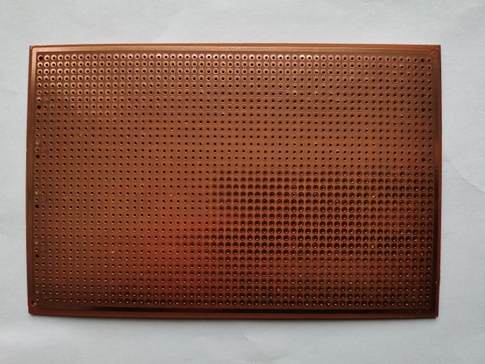
2.元器件 ：电阻、二极管（一批，电阻60盒，二极管 20盒）
3.导线： RVB4 mm²多股导线(19股) 2卷，
4.焊锡吸烟罩 规格：65－180喇叭罩＋支架 10只 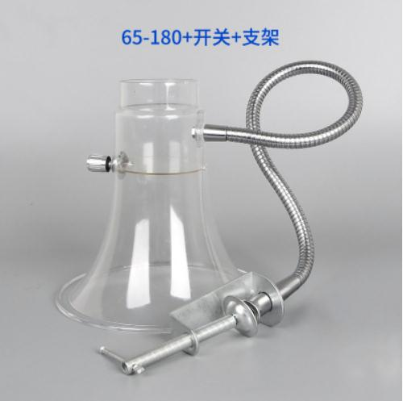
参考网址：https://item.taobao.com/item.htm?spm=a230r.1.14.71.1bc623c5iTpcIo&id=560366119088&ns=1&abbucket=13#detail
5.KV8扫地机器人电池 1只
https://cart.taobao.com/add_cart_succeed.htm?_input_charset=gb18030&spm=2013.1.20140002.d2.undefined
6.元器件盒子（F4灰色单盒290＊180＊110mm一件8个盒子） 1件
https://item.taobao.com/item.htm?spm=a1z0d.6639537.1997196601.4.267d7484sBsqQX&id=620442887647
项目3 ：常用实训材料
- 绝缘胶布（必胜牌，20米） 30卷
- 电池
南孚 5号 40粒
南孚 7号 20粒
南孚 9V电池 20粒
- 插座面板 10个
公牛插座带线插板面板 4插位，3米
4.鼠标 联想大红点M120Pro有线光学鼠标 30个

项目4：电工实训材料
序号 | 名称 | 规格 | 数量 | 单位
1 | 电线 | BLV16m㎡ | 2 | 卷
2 | 电线 | BV 1.0mm（红、蓝各半） | 2 | 卷
3 | 电线 | BVR 1.0mm（红、蓝各半 | 4 | 卷
4 | 电线 | BV2.5mm | 4 | 卷
5 | 木螺丝 | 1.5cm | 2 | 盒
6 | 电工刀 |  | 10 | 把
7 | 绝缘胶布 |  | 10
8 | 漏电保护开关 | DZ47LE,1P＋N,（含导轨） | 25 | 只
9 | 普通日光灯套件 | 15-20w（包括灯管，灯座，镇流器，启辉器等） | 10 | 套
10 | 螺口灯座 |  | 50 | 只

项目5：智能家居训练耗材
名称 | 型号 | 数目
红黑线 | RVB 2*0.5（红黑双股线）非标 | 20卷
信号线（红） | 0.3 | 3卷
信号线（黑） | 0.3 | 3卷
信号线（蓝） | 0.3 | 3卷
信号线（白） | 0.3 | 3卷
水晶头 | tf1013c（100个/盒） | 10盒
网线钳 | 首工SK-868E，适用rj45连接头 | 3把
网线制作套装 | 网络测试仪 | 2套
网线 | 超五类网线（305米/箱） | 1箱
数字万用表 | 优利德UT39A | 4套
M3螺丝 | M3*14（55个/袋） | 10袋
M3螺母 | （50个/袋） | 10袋
M4螺丝 | M4*16（65个/袋） | 20袋
M4螺母 | （50个/袋） | 20袋
M3垫片 | M3*7*0.5（100个/袋） | 4袋
M4垫片 | M4*9*0.8（100个/袋） | 10袋
压线帽 | CE-2X（1000个/袋） | 5袋
扎线带 | 5*350mm（500条/袋） | 5袋
扎线带 | 4*200mm（500条/袋） | 10袋
电工胶带 | 常规 | 20卷
串口线 | 公对公直连 | 5根
串口线 | 公对公交叉 | 5根
串口线 | 公对母直连 | 5根
串口线 | 公对母交叉 | 5根
模块 | 串口转TTL模块 | 2个
模块 | 数字传感器底座（四端子圆形） | 5个
灯泡 | 12V E27螺口 | 10个
风扇 | 24V 直流风扇 | 5个

